Dialogværktøj
Social- og sundhedsassistent EUX Velfærd

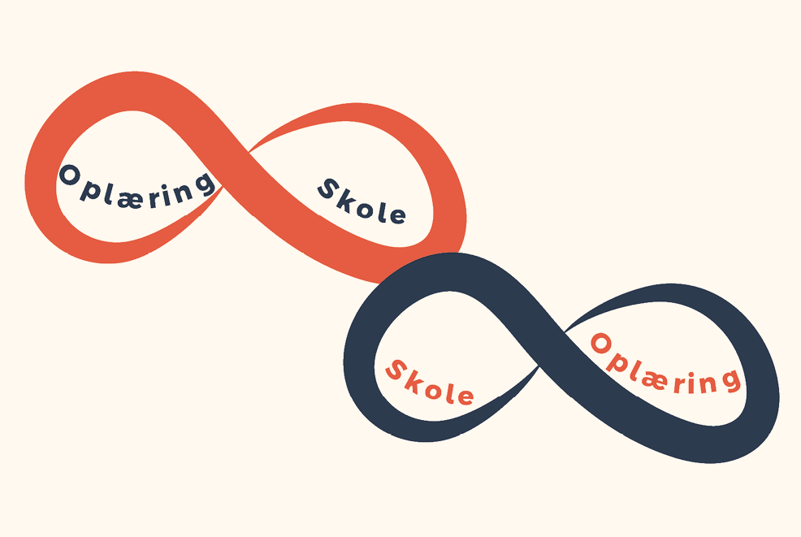

Kære Elev
Dette er dit dialogværktøj. Her kan du beskrive din faglige motivation, dine styrker, det du synes er spændende og det der udfordrer dig. Du kan bruge det, når du skal tale med din underviser og oplæringsvejleder om din uddannelse.

Du skal udfylde det, når du afslutter en skoleperiode - som forberedelse til dit oplæringsforløb. Du skal også udfylde det, når du afslutter i oplæring – som forberedelse til dit næste skoleforløb. Dialogværktøjet skal du tage med til din opstartssamtale i oplæringen – og når du kommer tilbage på skolen.

Værktøjet er udarbejdet af skolen, kommunerne, Region Hovedstaden og FOA.

SOSU
Link til LUP SOSU H
Indholdsfortegnelse
• Vigtige fagbegreber 3
• Skoleperiode 1 5
• Oplæringsperiode 1 6
• Skoleperiode 2A 7
• Skoleperiode 2B 8
• Oplæringsperiode 2 9
• Skoleperiode 3 10
• Oplæringsperiode 3K og 3R 11

Vigtige fagbegreber
Skoleperioder | Fagbegreber
S1 | - Værdier  - Pligter, jf. lovgivning  - Relationsdannelse  - Rehabilitering  - Sansestimulering  - Sundhedsfremme  - Hygiejne  - Patientsikkerhed  - Kvalitetssikring  - Personlig pleje  - Sygeplejeprocessen  - Livskvalitet  - Livshistorie  - Etiske dilemmaer  - Mestring  - Forflytning  - Arbejdsmiljø  - Samarbejde  - Kommunikation  - Anatomi og fysiologi  - Observation  - Tidlig opsporing  - Dokumentation
S2A | - Grundsyn i psykiatrien  - Psykiatriens opbygning  - Psykiatrisk sygepleje  - Psykiske sygdomme  - ICD11  - Farmakologi  - Involverende samarbejde  - Målrettet kommunikation  - Recovery  - Ligeværdige relationer  - Psykoedukation  - Sundhedspædagogik  - Medicinhåndtering
S2B | - Demens  - Personcentreret omsorg  - Konflikthåndtering  - Magtanvendelse  - Tvang  - Farmakologiske hovedgrupper og udvalgte præparater  - Komorbiditet  - Neuropædagogik  - Farmakokinetik  - Farmakodynamik
S3 | - Velfærdsteknologi  - Telemedicin  - Innovation  - Sterile teknikker  - Sårpleje  - Sonder og katetre  - Tryksår  - Tværprofessionelt og tværsektorielt samarbejde  - Ledelse og medledelse  - Rådgivning, vejledning og instruktion  - Sorg og krise  - Smertelindring  - Palliativ indsats  - Præ-, per- og postoperative faser  - Trænings- og handleplaner  - Lejring  - Arbejdsmiljø  - Ergonomi  - Prøve i Farmakologi


Skoleperiode 1
Sygepleje, sundhedsfremme, og forebyggelse
i det nære sundhedsvæsen

I denne skoleperiode har jeg haft en særlig faglig interesse for:

I næste oplæringsperiode glæder jeg mig til at lære mere om og fordybe mig fagligt i:

Jeg glæder mig især til at opleve:

Er der noget, du er bekymret for i den næste oplæring, og som din vejleder skal være
særligt opmærksom på:

Vigtige fagbegreber
Fagbegreberne kan hjælpe dig med at holde fokus på det vigtigste i denne periode.
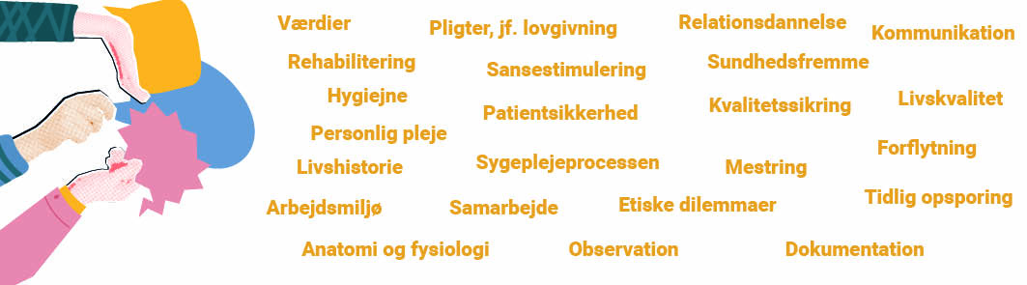
Gå til aktuel side i den lokale uddannelsesplan (LUP)
Skoleperiode 1A: oversigt over temaerne


Oplæringsperiode 1
Sygepleje, sundhedsfremme, og forebyggelse
i det nære sundhedsvæsen

I denne oplæringsperiode har jeg haft en særlig faglig interesse for:

I næste skoleperiode glæder jeg mig til at lære mere om og fordybe mig fagligt i:

Vigtige fagbegreber
Fagbegreberne kan hjælpe dig med at holde fokus på det vigtigste i denne periode.
Gå til aktuel side i den lokale uddannelsesplan (LUP)
Skoleperiode 1A: oversigt over temaerne

Skoleperiode 2A
Psykiatrisk sygepleje og rehabilitering
i det sammenhængende sundhedsvæsen.

I denne skoleperiode har jeg haft en særlig faglig interesse for:

I næste oplæringsperiode glæder jeg mig til at lære mere om og fordybe mig fagligt i:

Jeg glæder mig især til at opleve:

Er der noget, du er bekymret for i den næste oplæring, og som din vejleder skal være
særligt opmærksom på:

Vigtige fagbegreber
Fagbegreberne kan hjælpe dig med at holde fokus på det vigtigste i denne periode.
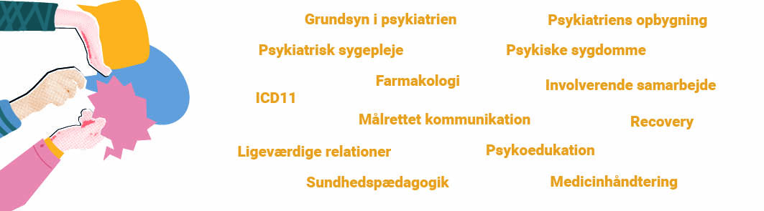

Gå til aktuel side i den lokale uddannelsesplan (LUP)
Skoleperiode 2A, B og C: oversigt over temaerne

Skoleperiode 2B
Psykiatrisk sygepleje og rehabilitering
i det sammenhængende sundhedsvæsen.

I denne skoleperiode har jeg haft en særlig faglig interesse for:

I næste oplæringsperiode glæder jeg mig til at lære mere om og fordybe mig fagligt i:

Jeg glæder mig især til at opleve:

Er der noget, du er bekymret for i den næste oplæring, og som din vejleder skal være
særligt opmærksom på:

Vigtige fagbegreber
Fagbegreberne kan hjælpe dig med at holde fokus på det vigtigste i denne periode.
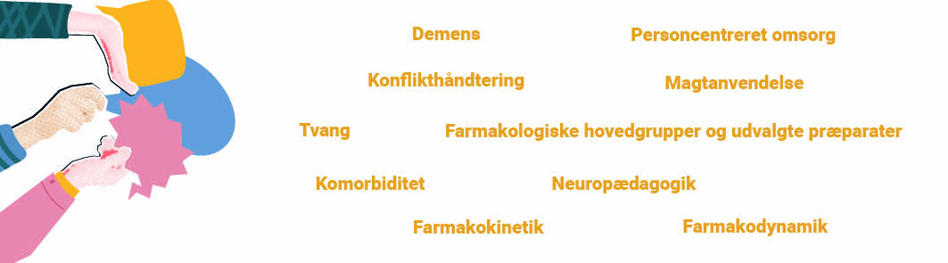
Gå til aktuel side i den lokale uddannelsesplan (LUP)
Skoleperiode 2A, B og C: oversigt over temaerne

Oplæringsperiode 2
Psykiatrisk sygepleje og rehabilitering
i det sammenhængende sundhedsvæsen.

I denne oplæringsperiode har jeg haft en særlig faglig interesse for:

I næste skoleperiode glæder jeg mig til at lære mere om og fordybe mig fagligt i:

Vigtige fagbegreber
Fagbegreberne kan hjælpe dig med at holde fokus på det vigtigste i denne periode.
Gå til aktuel side i den lokale uddannelsesplan (LUP)
Skoleperiode 2A, B og C: oversigt over temaerne

Skoleperiode 3
Somatisk sygepleje og rehabilitering
i det sammenhængende sundhedsvæsen.

I denne skoleperiode har jeg haft en særlig faglig interesse for:

I næste oplæringsperiode glæder jeg mig til at lære mere om og fordybe mig fagligt i:

Jeg glæder mig især til at opleve:

Er der noget, du er bekymret for i den næste oplæring, og som din vejleder skal være
særligt opmærksom på:

Vigtige fagbegreber
Fagbegreberne kan hjælpe dig med at holde fokus på det vigtigste i denne periode.
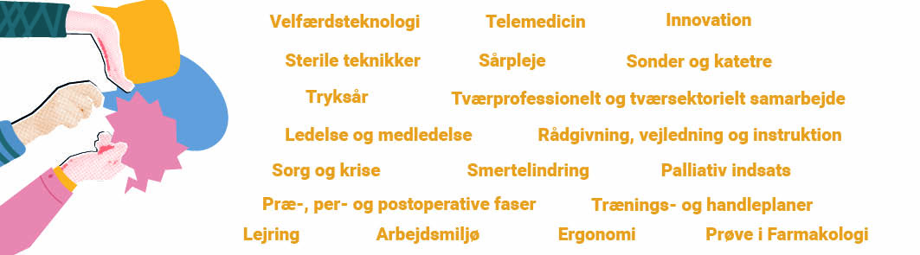
Gå til aktuel side i den lokale uddannelsesplan (LUP)
Skoleperiode 3: oversigt over temaerne

Oplæringsperiode 3K og 3R
Somatisk sygepleje og rehabilitering
i det sammenhængende sundhedsvæsen.

I denne oplæringsperiode har jeg haft en særlig faglig interesse for:

I næste skoleperiode glæder jeg mig til at lære mere om og fordybe mig fagligt i:

Vigtige fagbegreber
Fagbegreberne kan hjælpe dig med at holde fokus på det vigtigste i denne periode.
Gå til aktuel side i den lokale uddannelsesplan (LUP)
Skoleperiode 3: oversigt over temaerne

